# 第三部分 参检人群风险因素暴露情况

## 一、遗传风险因素

1）出生缺陷与遗传性家族史

遗传风险主要依照参检夫妇双方的问诊信息包括自报的出生缺陷疾病史和遗传性家族史来进行评估。本报告在分析时将女性遗传风险、男性遗传风险和双方遗传风险分别进行表述。

女性参检人群中，具有遗传风险的人群比例为3.64%，其中女方本人为出生缺陷的占0.53%，女方有遗传性家族史的占2.46%，女方有10岁内功能性残障家族史的占0.26%，女方有新生儿死亡家族史的占0.13%，女方患有不孕症的占0.38%，夫妻双方近亲结婚的比例为0.41%。光明新区女方遗传风险比例略高于其他区，福田区的遗传风险检出比例相对其他区较低，各区女方遗传风险的检出比例相差不大。

男性参检人群中具有遗传风险的人群比例为2.58%，其中男方本人为出生缺陷的占0.46%，男方有遗传性家族史的占2.46%，男方有10岁内功能性残障家族史的占0.23%，男方有新生儿死亡家族史的占0.13%。男方遗传风险检出比例明显高于其他区为光明，福田区处于相对较低的水平。

不同地区男、女方遗传风险检出情况见下图所示：

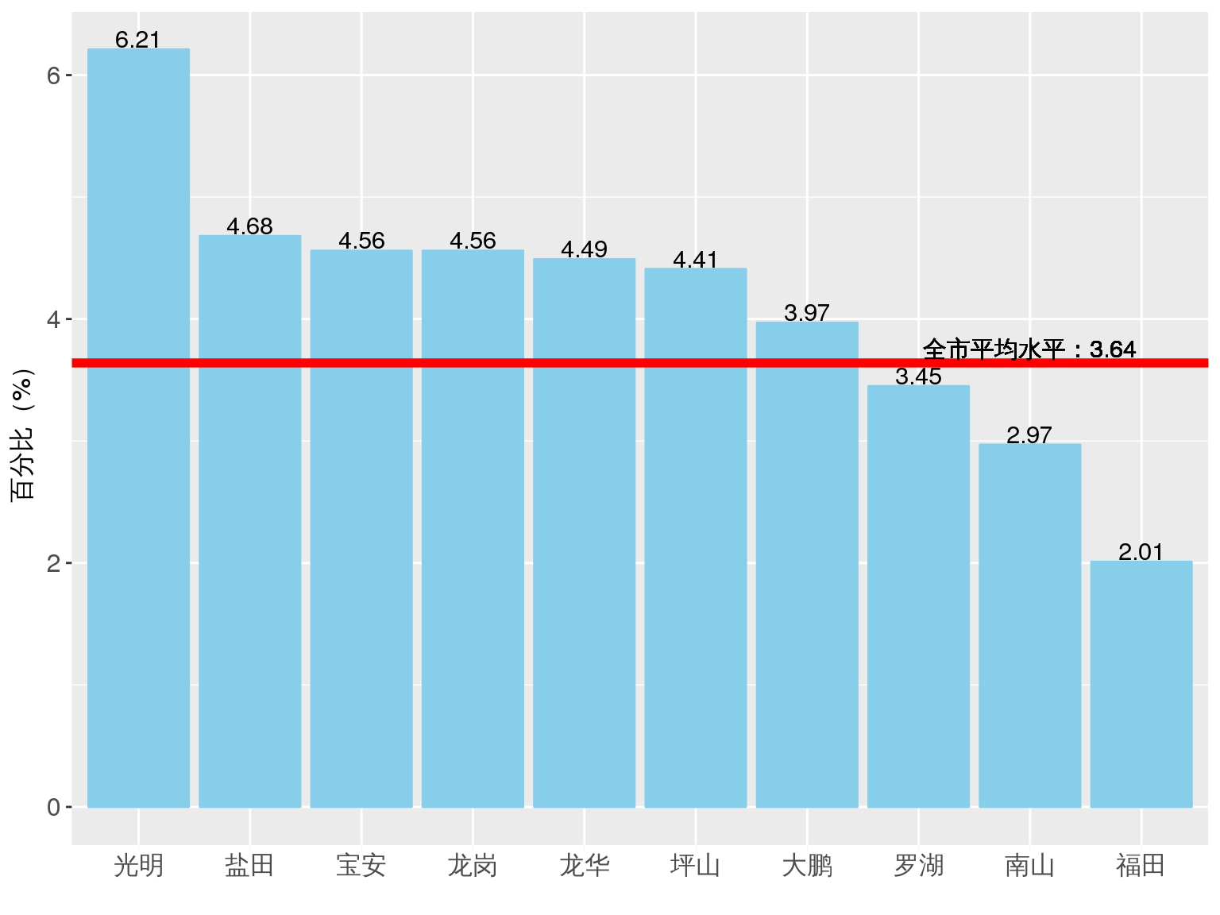

**图 31不同地区女方遗传风险检出情况**

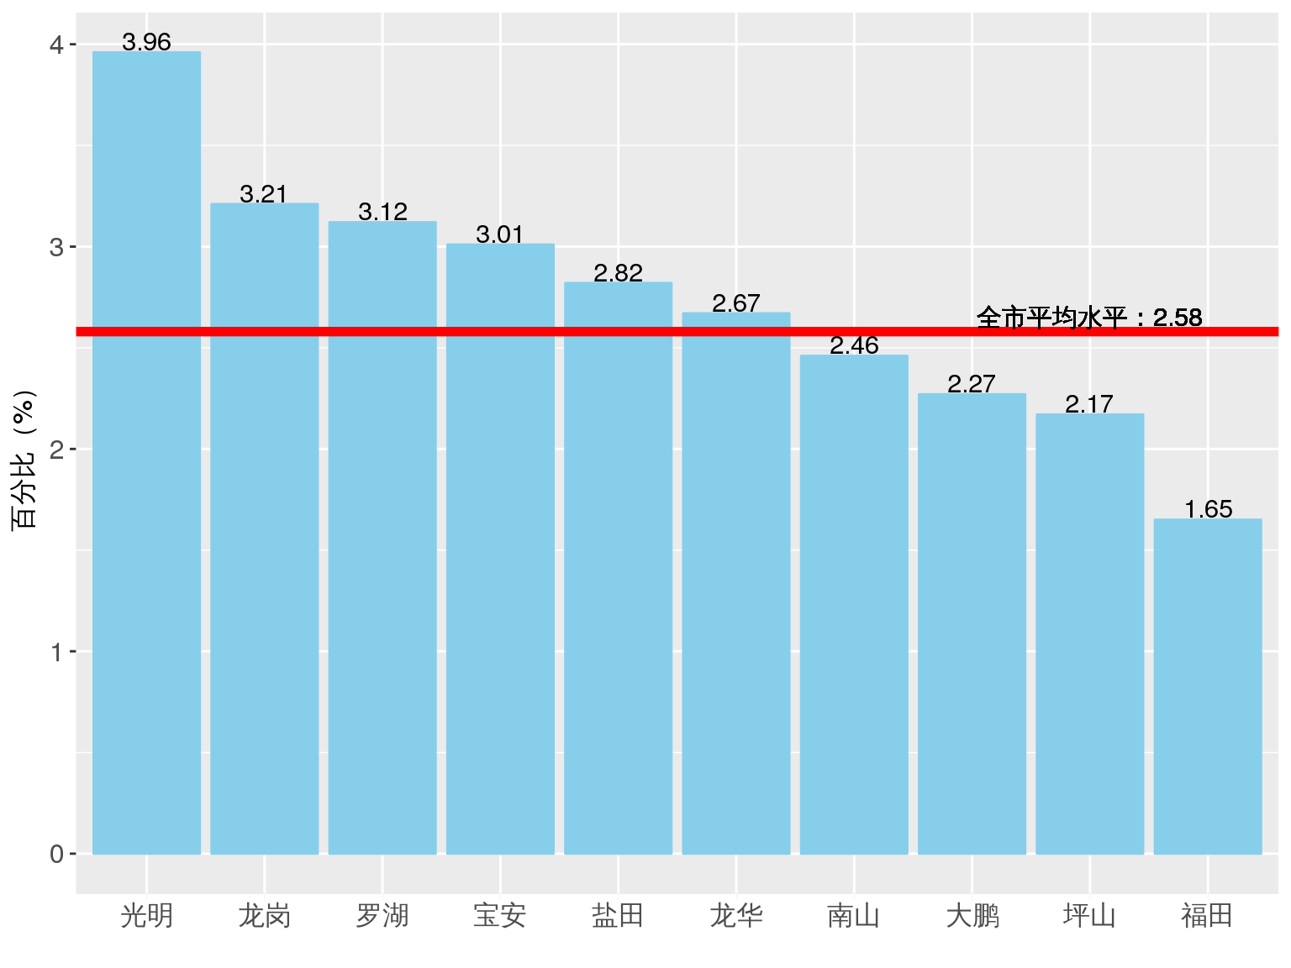**图 32 不同地区男方遗传风险检出情况**

和2015年相比，女性参检人群的遗传风险检出的全市平均率相对去年的3.06%有所上升。区县比较结果看出，坪山区、罗湖区、福田区有所下降，光明新区、宝安区、盐田区、龙华区、龙岗区、大鹏新区与南山区呈现上升趋势。男性参检人群的遗传风险检出的全市平均率相对去年的2.11%略有所下降。区县比较结果：光明新区、龙华新区呈现明显下降趋势，而龙岗区、宝安区、盐田区、南山区则呈上升趋势。各区县男、女方遗传风险年度变化趋势如下图所示：

**图 33 不同地区女方遗传风险年度变化趋势** **图 34 不同地区男方遗传风险年度变化趋势**

各区县男、女方遗传风险及各项指标检出率见下表所示：

**表 1不同地区女方遗传风险及各项指标检出率（%）**

|  |  |  |  |  |  |  |  |  |
| --- | --- | --- | --- | --- | --- | --- | --- | --- |
| **地区** | **不孕** | **本人出生缺陷** | **遗传性家族史** | **10岁以下内生功能障碍家族史** | **先天性心脏病家族史** | **新生儿或婴幼儿死亡家族史** | **近亲结婚** | **近亲结婚家族史** |
| **光明** | 1.05 | 1.06 | 4.07 | 0.44 | 0.53 | 0.27 | 0.09 | 0.53 |
| **南山** | 0.18 | 0.32 | 2.18 | 0.22 | 0.41 | 0.14 | 0.02 | 0.37 |
| **坪山** | 0.50 | 0.29 | 3.31 | 0.58 | 0.14 | 0.22 | 0.00 | 0.50 |
| **大鹏** | 0.00 | 1.42 | 2.55 | 0.00 | 0.00 | 0.00 | 0.00 | 0.00 |
| **宝安** | 0.70 | 0.58 | 2.92 | 0.27 | 0.36 | 0.15 | 0.03 | 0.51 |
| **盐田** | 0.00 | 0.94 | 3.93 | 0.19 | 0.94 | 0.37 | 0.00 | 0.00 |
| **福田** | 0.14 | 0.43 | 1.31 | 0.17 | 0.16 | 0.04 | 0.00 | 0.26 |
| **罗湖** | 0.42 | 0.45 | 2.43 | 0.23 | 0.20 | 0.11 | 0.00 | 0.31 |
| **龙华** | 0.36 | 0.58 | 2.90 | 0.36 | 0.42 | 0.17 | 0.06 | 0.63 |
| **龙岗** | 0.39 | 0.70 | 3.20 | 0.32 | 0.41 | 0.16 | 0.01 | 0.47 |

**表 2不同地区男方遗传风险及各项指标检出率（%）**

|  |  |  |  |  |  |  |  |
| --- | --- | --- | --- | --- | --- | --- | --- |
| **地区** | **不育** | **本人出生缺陷** | **遗传性家族史** | **内生功能障碍家族史** | **先天性心脏病家族史** | **新生儿或婴幼儿死亡家族史** | **近亲结婚家族史** |
| **光明** | 0.22 | 0.23 | 3.05 | 0.11 | 0.45 | 0.23 | 0.45 |
| **南山** | 0.00 | 0.48 | 1.65 | 0.33 | 0.24 | 0.05 | 0.39 |
| **坪山** | 0.00 | 0.14 | 1.58 | 0.22 | 0.07 | 0.00 | 0.50 |
| **大鹏** | 0.28 | 0.57 | 1.42 | 0.00 | 0.00 | 0.00 | 0.00 |
| **宝安** | 0.06 | 0.53 | 2.17 | 0.30 | 0.16 | 0.12 | 0.35 |
| **盐田** | 0.00 | 0.38 | 2.07 | 0.38 | 0.56 | 0.19 | 0.56 |
| **福田** | 0.03 | 0.40 | 1.00 | 0.16 | 0.19 | 0.04 | 0.28 |
| **罗湖** | 0.11 | 0.82 | 1.92 | 0.20 | 0.40 | 0.11 | 0.42 |
| **龙华** | 0.05 | 0.39 | 1.75 | 0.19 | 0.25 | 0.22 | 0.52 |
| **龙岗** | 0.03 | 0.38 | 2.35 | 0.23 | 0.38 | 0.16 | 0.50 |

夫妻双方自报的家族遗传病史中顺位靠前的疾病主要为地中海贫血、G6PD缺乏症、先天性心脏病、新生儿或婴幼儿死亡史、内生障碍和先天性智力低下。其顺位图如下：可以看出，除先天性智力低下外，女性自报各项家族遗传病的患病率均高于男性自报家族遗传病患病率。

**图 35 男女方自报家族遗传病顺位情况**

**2）地中海贫血**

女方平均红细胞体积（MCV）降低率明显高于男方MCV降低率，分别为8.34%和5.81%，女方MCH降低率明显高于男方MCH降低率，分别为11.54%和6.76%。其中，女方α地贫率为0.51%，β地贫率为0.30%，男方α地贫率为0.75%，β地贫率为0.38%。从各区来看，女性α地贫比例顺位前三的是龙岗区、罗湖区和坪山新区；女性β地贫比例顺位前三的是龙岗区、罗湖区和宝安区；男性α地贫比例顺位前三的是龙岗区、宝安区、罗湖区；男方β地贫比例顺位前三的是龙岗去、盐田区、宝安区。说明这几个区是地贫发病率较高的地区，应引起相关部门的重视。结果详见下图。

**图 36 深圳市男女方地中海贫血比例分布**

**图 37 各区参检男性和女性α&β地贫的分布情况**

**表 3各区参检男性和女性α&β地贫的分布情况**

|  |  |  |  |  |
| --- | --- | --- | --- | --- |
|  | **男方** | | **女方** | |
| **地区** | **α地贫（%）** | **β地贫（%）** | **α地贫（%）** | **β地贫（%）** |
| **光明** | 0.78 | 0.00 | 0.35 | 0.17 |
| **南山** | 0.03 | 0.03 | 0.02 | 0.15 |
| **坪山** | 0.82 | 0.41 | 0.89 | 0.27 |
| **大鹏** | 0.56 | 0.00 | 0.28 | 0.00 |
| **宝安** | 1.08 | 0.55 | 0.56 | 0.33 |
| **盐田** | 0.73 | 0.55 | 0.55 | 0.18 |
| **福田** | 0.53 | 0.31 | 0.35 | 0.14 |
| **罗湖** | 1.00 | 0.39 | 0.86 | 0.58 |
| **龙华** | 0.31 | 0.08 | 0.29 | 0.10 |
| **龙岗** | 1.39 | 0.77 | 1.00 | 0.68 |